Livet er kort – spil Bridge
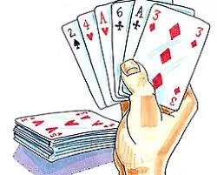

Ringkøbing bridgeklub tilbyder begynderundervisning i bridge. Holdet er åbent for alle.

Hvad er bridge?
- Et populært kortspil, der bliver spillet i hele verden.

Er det svært at lære?
- Nej, det er let at lære, men svært at mestre.

Et spil med makker?
- Man kan også komme alene. Så finder vi sammen en makker til dig.

Nye venner?
- Bridge er et socialt kortspil, hvor du kommer til at møde en masse nye mennesker ved vore ugentlige turneringer.

Undervisningen gennemføres over 12 lektioner.
- Tirsdage kl. 19.00 – 22.00 startende den 9. september i
Medborgerhuset, Herningvej 7, Ringkøbing.

Pris: 500 kr.
- Inkluderer bog, kopier og kursusmedlemsskab af bridgeforbund.

Yderligere oplysninger samt tilmelding.
- Kontakt underviserne:
Asger Smedegaard 20215017
Vagn Krogsgaard 50502475

